Министерство здравоохранения Астраханской области

ГБУЗ АО «Центр медицинской профилактики»

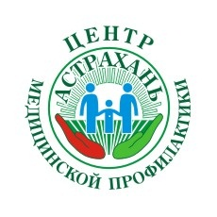

ЧТО ТАКОЕ ЗДОРОВОЕ ПИТАНИЕ?

Я есть то, что я ем!
Однажды известного древнегреческого философа Сократа спросили: "В чем причина вашего крепкого здоровья в столь зрелые годы, тогда как многие люди намного моложе вас имеют множество заболеваний?" На что, Сократ ответил: "Дело в том, что я ем для того, чтобы жить, а упомянутые вами люди живут для того, чтобы есть".

Для чего мы едим?

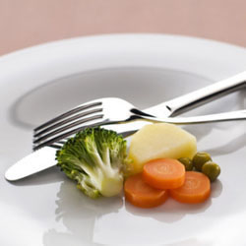
Не удивляйтесь! От ответа на этот, казалось бы, "детский" вопрос напрямую зависит состояние нашего здоровья и самочувствие. В сложившихся современных условиях многие "продукты питания", даже с "большой натяжкой", сложно назвать пищей, т.к. никакой пищевой и биологической ценности для организма человека такая "еда" не представляет, но одновременно создаёт немало проблем для его полноценной работы.
Дело в том, что современный человек с некоторых пор стал не совсем адекватно относиться к тем продуктам, которые ежедневно употребляет в пищу, да и к самому процессу питания вообще. Это касается не только производителей, но и нас - потребителей этих "высокотехнологичных продуктов", в полной мере!
Мы часто - в силу многих причин - упускаем из виду тот немаловажный факт, что предназначение пищи, в сущности, одно. И заключается оно в снабжении организма всеми необходимыми для его полноценного функционирования веществами. Всё остальное - лишь "довесочки".
Организм человека - сложная биологическая система, которая ни на секунду не прекращает свою работу. Для того, чтобы поддерживать эту систему в "рабочем состоянии" организму человека приходится выполнять огромный "комплекс работ", требующий большого количества "расходных материалов" - биологически активных компонентов - витаминов, минеральных веществ, аминокислот, жиров, простых и сложных углеводов, гормонов и гормоноподобных соединений и пр. Большинство из этих, необходимых ему для полноценной жизнедеятельности веществ, наш организм синтезировать не может, он привык получать их с пищей.
Старые клетки отмирают. Их нужно "утилизировать". Вместо них создаются новые молодые клетки. Для этого нашему организму приходится расщеплять одни вещества, а из полученных компонентов создавать другие.
Каждый наш орган - это "высокотехнологичное производство", для эффективной работы которого необходимы качественные "расходные материалы". Качественные (удобоусвояемые и понятные для пищеварения) же они только в натуральных продуктах, созданных для человека природой.
С развитием пищевой промышленности и появлением современных технологий человек научился изменять не только структуру, но и состав, и даже сами природные свойства натурального продукта, созданного природой.
Основную причину столь стремительного роста количества тяжелых хронических заболеваний в наиболее развитых странах диетологи видят в кардинально изменившихся за последние несколько десятилетий (особенно, за прошедшие 30-50 лет) химико-биологическом составе и структуре продуктов, употребляемых в пищу в странах с развитой пищевой промышленностью!

Первый закон здорового питания
Соответствие между калорийностью пищи, которую человек потребляет, и энергией, которую его организм расходует.
Энергия человека расходуется на поддержание температуры тела, выполнение всех физиологических функций и биохимических процессов, совершение мышцами механической работы, а также на переваривание и усвоение пищи. Калории организм человека получает из макронутриентов («макрос» — большой длинный и «нутрицио» — питание). Поговорим подробнее о каждом виде макронутриентов.
ЖИРЫ. Энергетическая ценность жиров более, чем в два раза выше энергетической ценности белков или углеводов. А значит, содержащие жир продукты являются наиболее калорийными. Однако не стоит отказываться от них вовсе, ведь жиры — еще и строительный материал для синтеза веществ, служащих стройматериалом для мембран клеток и других структур организма. Жирные кислоты участвуют в синтезе соединений, регулирующих механизмы иммунитета, аллергии и другие процессы.
Жиры животного происхождения из-за их особого химического строения называют насыщенными, а растительного — ненасыщенными. Они имеют разные физические свойства и физиолого-биохимические эффекты. Высокое потребление насыщенных жирных кислот приводит к ожирению, диабету и сердечно-сосудистым заболеваниям, поэтому потребление их следует ограничивать. Другое дело — растительные жиры.
В их составе медики особенно выделяют так называемые полиненасыщенные жирные кислоты Омега-3 и Омега-6. Их потребление способствует профилактике сердечно-сосудистых заболеваний, благотворно сказывается на состоянии всех тканей организма. Вашу потребность в этих полезных жирах могут удовлетворить 1–2 столовые ложки растительного масла в день и не менее трех порций рыбы в неделю.
БЕЛКИ. Это важнейшие компоненты пищи. В организме человека белки расщепляются на аминокислоты, из которых уже сам организм синтезирует нужные ему тысячи белков с многообразными функциями. Эти аминокислоты должны поступать изо дня в день в течение всей нашей жизни в составе потребляемых нами белков. Неважно, из каких продуктов будут получены белки: мясо или картофель, молоко или горох, рыба или хлеб или другие продукты — главное, чтобы Ваш организм получал все заменимые и незаменимые аминокислоты в достаточном количестве.
Больше всего белка содержится в продуктах животного происхождения: мясе, рыбе, молочных продуктах, птице, яйцах. В значительных количествах полноценный белок присутствует в бобовых, то есть в горохе, фасоли, чечевице и сое, а также в орехах и семечках. Белки — это важнейшие компоненты пищи.
УГЛЕВОДЫ. Функция углеводов в организме человека, в основном, сводится к снабжению его энергией. Они широко представлены в растительных продуктах в виде сложных углеводов, таких как крахмал, и простых сахаров — глюкозы и фруктозы. Фрукты и овощи содержат как простые сахара, так и крахмал. Все зерновые продукты: мука, крупы и макароны — содержат, в основном, крахмал.
Разумеется, рафинированный сахар, так же как и содержащие сахар кондитерские изделия, являются источниками исключительно простых углеводов. Он получил определение «добавленный сахар», потому что добавляется в различные блюда и напитки. Потребление значительного количества добавленного сахара приводит к развитию диабета, ожирения, кариеса, сердечно-сосудистых заболеваний.
Поэтому если Вы стремитесь к здоровью, то количество сладкого в Вашем рационе следует ограничить, а по возможности и исключить вовсе.
КЛЕТЧАТКА. В составе сложных углеводов выделяются такие полисахариды, как целлюлоза, которые не усваиваются организмом. Такие вещества называют пищевыми волокнами, одним из их представителей является клетчатка. Пищевые волокна практически не перевариваются. Однако они существенно влияют на процессы: переваривание, усвоение и эвакуацию пищи, а также важны для поддержания микрофлоры кишечника. Пищевые волокна в большом количестве содержатся в овощах и фруктах, «неочищенных» зерновых, таких как геркулес, а также в отрубях.

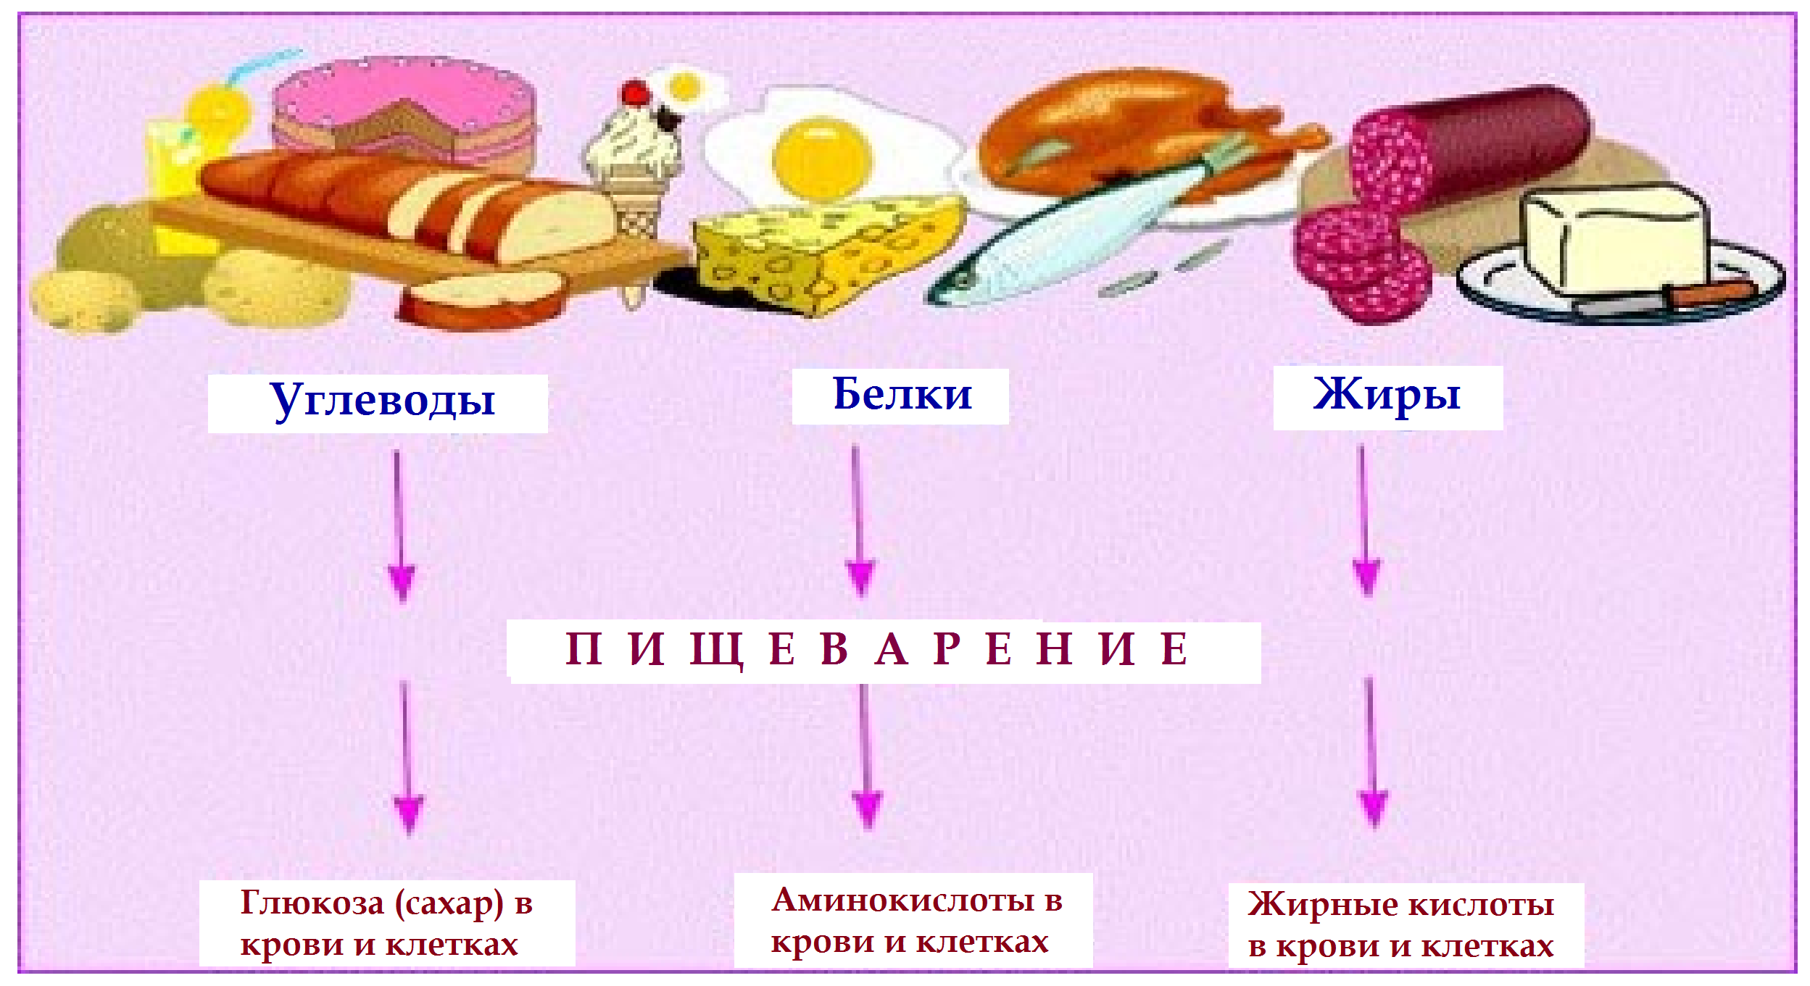
Второй закон здорового питания
Химический состав суточного рациона человека должен соответствовать его физиологическим потребностям в пищевых и биологически активных веществах.
Витамины и минералы часто называют микронутриентами, потому что ежедневные их количества, необходимые для организма, довольно малы и чаще всего измеряются в миллиграммах и даже долях миллиграмма. Эти вещества организм человека не может вырабатывать самостоятельно и запасать впрок на сколь-нибудь долгий срок. Для нормальной жизнедеятельности организму человека требуется несколько сотен различных микронутриентов — это витамины и минеральные вещества, а также множество биологически активных веществ из других групп. Микронутриенты содержатся в самых разных продуктах, причем разные — в разных. Поэтому для нормального функционирования Вашего организма включите в свой рацион и фрукты, и овощи, и обязательно зерновые изделия, и другие продукты растительного происхождения, и мясо, и молочные продукты.

Составляем свое меню.
Переходим к планированию своего питания.
Надеемся, что мы убедили Вас в необходимости присутствия на Вашем столе разнообразных продуктов. Теперь попробуем разобраться в том, как правильно питаться — как часто и в каких количествах следует включать тот или иной продукт или блюдо в повседневный рацион.
Основные группы пищевых продуктов и рекомендуемые количества их употребления:
Группа продуктов | Основные пищевые вещества | Рекомендации
Хлеб, зерновые и картофель | Простые и сложные углеводы, белок, клетчатка, витамины группы В | Употребляйте каждый день, желательно в каждый прием пищи, отдавайте предпочтение продуктам из неочищенного зерна или содержащих отруби.
Овощи и фрукты | Простые и сложные углеводы, клетчатка, витамин С, каротиноиды, фолиевая кислота, множество биологически активных веществ | Употребляйте в любом виде 5 и более раз в день. Ежедневно съедайте не менее 400 грамм сырых или приготовленных овощей и фруктов.
Мясо, птица, рыба, яйца и бобовые | Один из главных источников белка, легкоусвояемой формы железа, витамина В12 | Включайте в ежедневный рацион в количестве 120–150 г в готовом виде в 1–3 приема пищи. Количество яиц старайтесь сократить до 3–5 штук в неделю. Не забывайте о бобовых — это полезный и доступный источник белка.
Молочные продукты | Единственно значимый источник кальция, содержит белок, витамины группы В, витамин D | Употребляйте в количестве до 500 мл молока, 50–100 грамм творога и сыр в день. Отдавайте предпочтения маложирным вариантам молочных продуктов.
Жиры | Растительные масла и рыбий жир — источники полиненасыщенных жирных кислот и витамина Е. | Полиненасыщенные жирные кислоты обеспечивают профилактику сердечно-сосудистых заболеваний. Необходимы 1–2 столовые ложки для заправки овощных салатов. Старайтесь сократить количество жира, используемого для приготовления пищи. До минимума сократите использование животных жиров.
Сахар и кондитерские изделия | Простые углеводы, насыщенные жиры | Способствуют развитию ожирения, диабета, сердечно-сосудистых и других заболеваний! Употребляйте их в ограниченных количествах и только в том случае, если в рационе питания присутствуют все остальные выше перечисленные продукты. Сократите ежедневное потребление сахара до 50 грамм.

При этом необходимо помнить о совместимости продуктов:

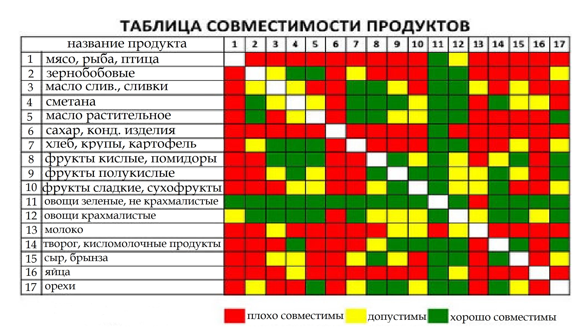
Проверь себя!

Индекс массы тела = отношение массы тела в кг к росту в квадратных метрах (кг/м²).
Понять, выполняете ли Вы первый закон здорового питания, Вам поможет Ваш собственный вес. Вычислите свой индекс массы тела (ИМТ) и сравните его с нижеприведенными цифрами.

ИМТ меньше 18,5 — дефицит массы тела. Усильте питание.
ИМТ в пределах от 18,5 до 25 — Ваш вес в норме. Вы потребляете достаточно калорий.
ИМТ от 25 до 30 — лишний вес. Срочно уменьшите порции и увеличьте физические нагрузки.
ИМТ более 30 — ожирение.

Посоветуйтесь с врачом, и немедленно измените свой рацион и займитесь подходящим для Вас видом спорта. Следите за своим здоровьем, питайтесь разнообразно, и вы обеспечиваете себе здоровье на долгие годы.

Материал подготовлен
отделом подготовки и тиражирования
медицинских информационных материалов «ЦМП»
- 2020г.

